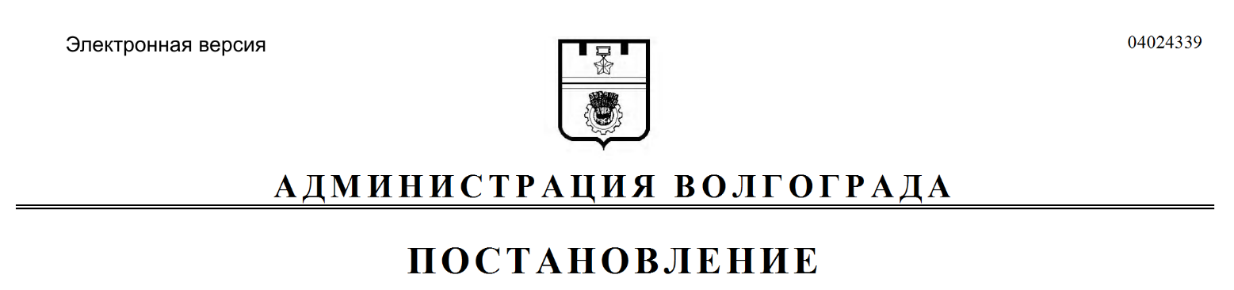
от 28.07.2020 № 713

О внесении изменений в постановление администрации Волгограда от 28 декабря 2012 г. № 3689 «О координационном совете по взаимодействию с органами территориального общественного самоуправления в Волгограде»

Руководствуясь статьями 7, 39 Устава города-героя Волгограда, администрация Волгограда
ПОСТАНОВЛЯЕТ:
1. Внести в состав координационного совета по взаимодействию
с органами территориального общественного самоуправления в Волгограде (далее – координационный совет), утвержденный постановлением администрации Волгограда от 28 декабря 2012 г. № 3689 «О координационном совете по взаимодействию с органами территориального общественного самоуправления в Волгограде», следующие изменения:
1.1. Вывести из состава координационного совета Жабина А.В., Юсупкину Н.Н.
1.2. Ввести в состав координационного совета:
1.2.1. Обухова Дмитрия Олеговича – заместителя начальника отдела
по взаимодействию со структурами социальной сферы, общественными организациями и ТОС администрации Советского района Волгограда членом координационного совета.
1.2.2. Шумилина Алексея Владимировича – начальника отдела по взаимодействию со структурами социальной сферы, общественными организациями и ТОС администрации Центрального района Волгограда членом координационного совета.
1.3. Слова «Потылицына Виолетта Олеговна – председатель территориального общественного самоуправления «Буревестник» Красноармейского района Волгограда (по согласованию)» заменить словами «Потылицына Виолетта Олеговна – заместитель председателя совета территориального общественного самоуправления «Буревестник» Красноармейского района Волгограда (по согласованию)».
2. Настоящее постановление вступает в силу со дня его официального опубликования.

Глава Волгограда В.В.Лихачев

